Floquet-BdG 交换候选谱结构
交叉重叠略高不等于物理态交换
seed=6，r=0.05 · 两个既有尺寸 · 前六谱距离
2026-11-11 不新增类别，不补算体 winding，未计算 N=640

目录
以下页码为可见缓存；在 Word/WPS 中更新域可刷新。

一、前六谱距离与对内TBC简并 2
二、中心间隔与交换矩阵 3
三、为什么不是谱交叉证明 4

一、前六谱距离与对内TBC简并
按 |λ−1| 升序排列，报告前六个距离和相位。对内距离差用于数值复现 TBC 简并；10⁻¹⁰ 仅是复现容差，不是物理近简并阈值。
$c_{p} = \frac{d_{2p} + d_{2p+1}}{2}, δ_{p} = |d_{2p+1} − d_{2p}|$
N | 谱秩 | λ实部 | λ虚部 | 相位 | |λ−1|
400 | 0 | 1 | 0.000060556 | 0.000060556 | 0.000060556
400 | 1 | 1 | -0.000060556 | -0.000060556 | 0.000060556
400 | 2 | 1 | 0.0029621 | 0.0029621 | 0.0029621
400 | 3 | 1 | -0.0029621 | -0.0029621 | 0.0029621
400 | 4 | 0.99999 | 0.0047135 | 0.0047135 | 0.0047135
400 | 5 | 0.99999 | -0.0047135 | -0.0047135 | 0.0047135
600 | 0 | 1 | -0.000010119 | -0.000010119 | 0.000010119
600 | 1 | 1 | 0.000010119 | 0.000010119 | 0.000010119
600 | 2 | 1 | -0.0028485 | -0.0028485 | 0.0028485
600 | 3 | 1 | 0.0028485 | 0.0028485 | 0.0028485
600 | 4 | 1 | 0.0029300 | 0.0029300 | 0.0029300
600 | 5 | 1 | -0.0029300 | -0.0029300 | 0.0029300

两对中心与既有诊断
N | 对 | 距离中心 | 对内距离差 | 既有分离比 | profile联合诊断
400 | 0 | 0.000060556 | 0 | 0.020444 | true
400 | 1 | 0.0029621 | 0 | 1 | false
600 | 0 | 0.000010119 | 0 | 0.0035524 | false
600 | 1 | 0.0028485 | 0 | 1 | false

二、中心间隔与交换矩阵
对内 TBC 简并与两对中心间隔是不同问题。谱秩由排序构造，不是参数路径上的态追踪。
$Δc = |c_{1} − c_{0}|, R_{c} = \frac{Δc}{max(c_{0}, c_{1})}$
N=400 的中心间隔为 0.0029015，相对中心间隔为 0.97956；N=600 分别为 0.0028384 和 0.99645。中心间隔的尺寸差为 -0.000063136。
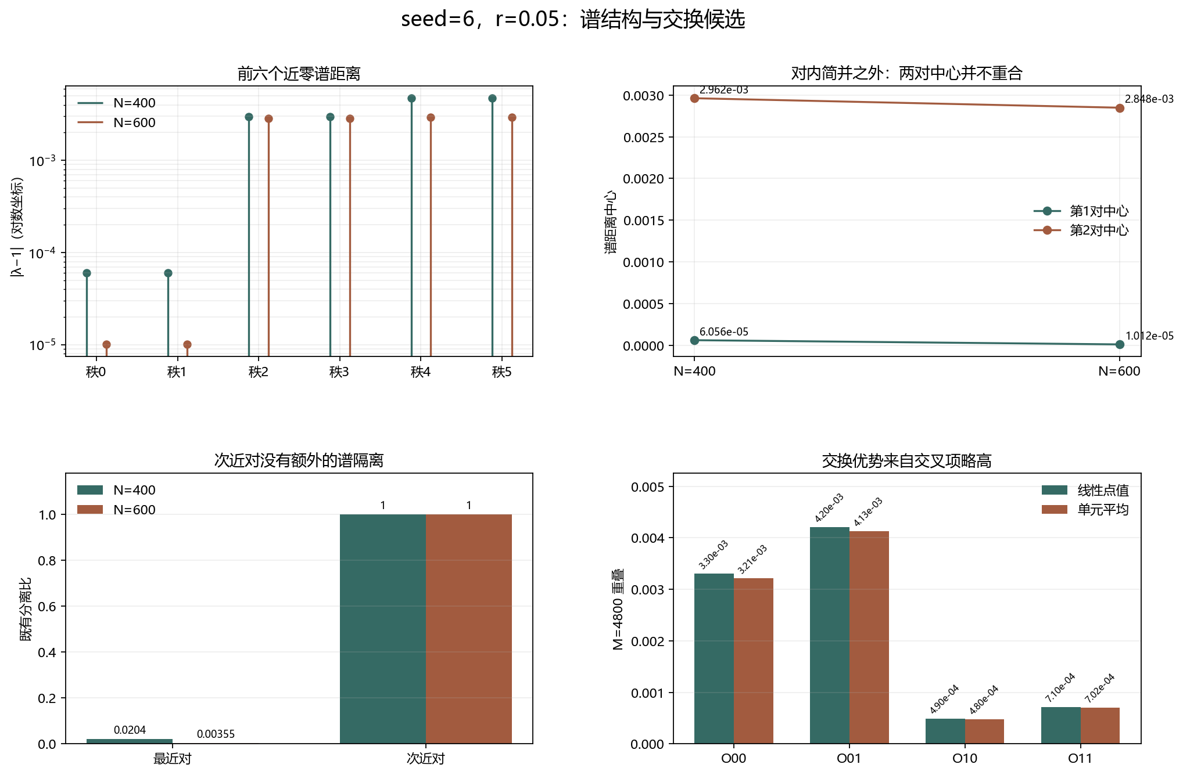
图 1 前六谱距离、两对中心、既有分离比与交换矩阵。
次近对的既有分离比在两种尺寸均为1，profile 联合诊断均不通过。交换候选不能被解释为新的孤立拓扑端点。

三、为什么不是谱交叉证明
两种方法的 O01 都分别大于 O00 和 O11，使交换平均分略高。该矩阵关系在三个网格和两种共同表示上成立，但主角度仍大，且次近对没有额外谱隔离。
方法 | O00 | O01 | O10 | O11 | 同谱秩得分 | 交换得分
线性点值 | 0.0033035 | 0.0042033 | 0.00048955 | 0.00071037 | 0.0020069 | 0.0023464
单元平均 | 0.0032101 | 0.0041261 | 0.00048011 | 0.00070237 | 0.0019562 | 0.0023031
对内 TBC 简并与两对中心间隔是不同问题。静态尺寸中的谱秩按定义排序，不能观察到排序自己发生交换；两个尺寸之间也没有连续参数路径，因此不能证明谱交叉或避免交叉。
当前结果只支持：交换候选来自特定交叉重叠项，而不是已经证明的物理态交换、近简并相变或体 winding 改变。
后续若要检验态交换，应在固定尺寸上构造连续参数路径并追踪子空间，而不是把两个静态尺寸的谱秩差异当成路径证据。
复现：python research/floquet-bdg-tbc/analyze_swap_candidate_spectrum.py。原始谱值、距离中心、间隔、重叠矩阵和来源哈希保存在 swap_candidate_spectrum_analysis.json。
证据边界：两个既有尺寸单元的定向谱结构审计；不新增近简并阈值或态交换结论。

swap_candidate_spectrum_protocol.json. The 1e-10 tolerance is for numerical reproduction only, not physical near-degeneracy classification.
swap_candidate_spectrum_analysis.json. Pairwise TBC degeneracy and pair-center separation are distinct; rank order is constructed by sorting.
embedding_census_analysis.json. The O01 cross term drives the swapped-score advantage without proving a physical state exchange or spectral crossing.

